Húsvéti matematika

Annyi tojást színezz ki, ahányat mutat a szám a sor elején!

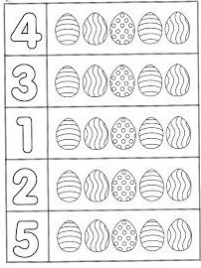

Annyi tojást színezz ki, ahányat mutat a tyúkanyóban a szám a sor elején!

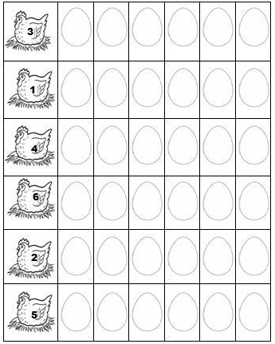

Készíts húsvéti állatokat ruhadarabokból hajtogatással, gyűrögetéssel! Figyelj az arányokra!
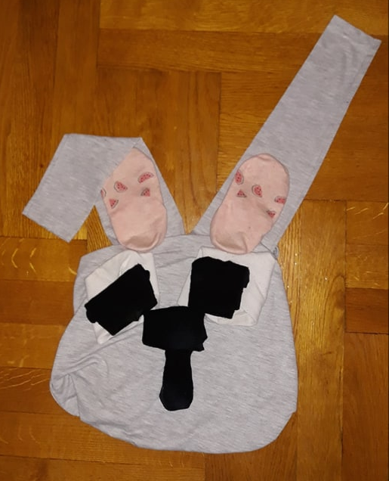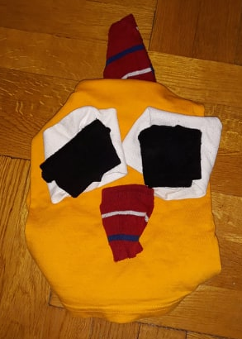

Merre haladnak a báránykák? online játék:
https://wordwall.net/play/1189/586/870?fbclid=IwAR1b87s_8v7pKqtP5NjILkiUC07wwDGlgIodX5EgijB25fWONnhK5PopWAo

Online kirakók: https://www.jigsawplanet.com/?rc=search&q=h%C3%BAsv%C3%A9t
https://www.jigsawplanet.com/?rc=play&pid=30c9e8917e93
